Извините, увидел Вашу установку. Делал всё это год назад. После прочтения Ваших сообщений - увидел много своих ошибок. Возникли практич. вопросы:
1)нержавейку нашёл без определения марки ( 2 трубы которые входили друг в друга ), можно ли как то определить марку и подходят ли другие марки?
Нержавеёка нужна с низким содержанием углерода. У неё оптимальный состав. При сварке не окисляется шов...
2) пришлось проточить внутреннии трубки до нужного диаметра, но качество обработки было не идеальным( только резец на токарном станке), влияет ли это?
Обработка должна быть без перегрева с обязательными финальным удалением жира и ошкуриванием наждачкой.
3)прикручивал нержавейку (проволоку) к стенкам трубок, потом даже приваривал. Результат отрицательный. Сделал резьбу в трубках под винты и заливал эпоксидкой и лаком. Чем у Вас заливались винты и какое крепление оказалось наилучшим?
Пайка на кислоте толстые!!! медные!!! провода к стенке трубки. Место пайки залить силиконом.
4)где можно увидеть варианты РЗУ 1-3 (если можно ссылку, чтоб другие больше не спрашивали)?
Схема на Ютубе. Ссылка есть на "www.radiant4you.net".
У меня были TL+IRF540.
Лучший результат у биполярника "MJE13005".
Лучший результат был на постоянке, но шли коричневые бульки.
Вся суть в выделении газа без протекания тока.
Поднес спичку к пузырьку и долго потом не мог слышать - хлопок был очень сильным. Но буквально через час количество газа уменьшалось, так как заштыбовывался зазор между трубками. Воду правда использовал не дистилированную(тоже ошибка). Сейчас трубки "очень" коричневые - можно ли как то их очистить и нужно ли?😏Ошкурить и в дело...
5) колбу использовал из-под водяного фильтра - влазят 4 комплекта трубок и крепеж хороший.
Для авто лучше ячейку собрать в корпусе старого аккума от МАЗа.
Думал крепить под капот на машину, но до практики на машине не дошло, хоть вывод под карб уже стоит.Лучше монтаж осуществить в багажнике. Также нужно минимум 2 водяных затвора.
С ув. Валентин. Заранее большое спасибо. Радует , что у Вас всё получилось.😊
У Вас тоже будет экономия топлива до 50% с переходом с 95 на 76 бензин. А экологи просто удавятся при проверке выхлопа.
свежее фото.Ячейка залита дистиллятом.
Коаксиальные электроды 25х200 мм.
Электроды прошли подготовку-напыление.
На измерителях слева-напруга, справа-ток на ячейке.
Важная инфа для репликаторов.Для ячейки нужны ТОЛЬКО тренированные электроды.
При ИП для РЗУ 30В межэлектродный зазор около 0.3мм.Обязательно ДОСТОЙНОЕ охлаждение трнзисторов.Нарушение контакта желтого провода при ИП 30В - транзюки в мусорку...
Производительность в линейной зависимости от площади.
Основная фишка-энергоэффективность...
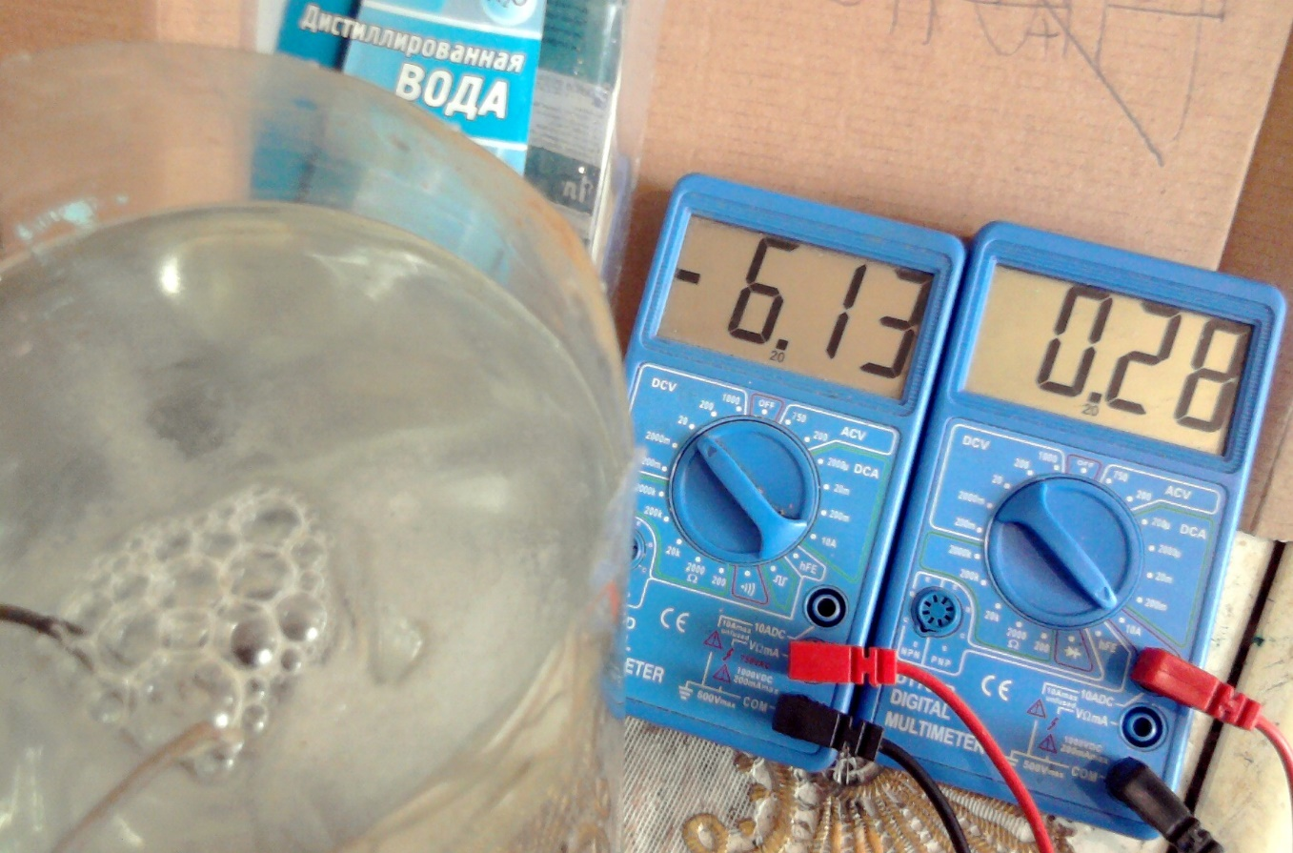

Из переписки.
"1. Ты сопроводительную записку вместе с модулями вышлешь?Коробка обклеена инструкцией.
3. Обязательно ли менять воду при тренировке электродов, это ж сколько воды дисцилированной нужно…Тренировка-наращивание проводится на обычной водопроводной воде.
4. Предохранитель есть в твоей конструкции? Он нужен.При правильной эксплуатации-не нужен. Конструкция невероятно надежна, ремонтнопригодна и вандалоустойчива.
5. Каким лаком покрывать соединения с медным проводом, силикон годиться?
Лак, краска итд.
6. Какое количество выделяется газа от одной ячейки – ты не знаешь? Сколько нужно вообще что бы получить 30Квт тепловой энергии.Я занимался энергоэффективностью-она лучше в 3-5 раз, чем у электролиза. Больше электродов-больше газа.
7. Где ставить канализационные трубы – чугунные?
Пластик-копус реактора под трубки. Корпус от старого аккума-под пластины или трубки.
8. Если я буду делать отдельно каждую банку, какой диаметр лучше использовать для соединительных трубочек, и для водяных затворов, капроновыми или пластиковыми можно?
Из зоомага-фитинги и трубочки-силикон до 10 мм. Затвор-прозрачная колба от фильтра для воды.В идеале если у меня всё получится ещё бы датчик который бы сигнализировал о прекращении горения!!!! Мало ли что, потухнет а потом опять начнётся выделение газа и накопление – а это сам понимаешь опасно.
Если факел потухнет-сразу взрыв. Можно ставить датчик уровня воды в реакторе...
В гугле столько страхов напускают, что эта гремучка может рвануть даже при соприкосновением с воздухом…плохо что информации почти нет.
На воздухе не грохает. Почти не сжимается-максимум пару атмосфер...
Но я буду идти до конца, тем более живу на краю села, и на краю огорода теплица с водяным котлом, так что для экспериментов есть все условия, ну и просто это нужно – дрова очень дорогие.
Конструкция простая, главное-прямые руки и ЗНАНИЕ." "Вот я и интересуюсь - сколько кубов газа с кв.метра электродов с 1 Ватта электричества?"
1 Берём паяльник.
2 Собираем РЗУ с одним транзистором.
3 Берём пару электродов, наращиваем покрытие.
4 Проводим измерения.
5 Всем рассказываем...
"Предположим, будем ориентироваться не на Ватты, а на Кулоны или Джоули, если посчитают, что Ватт недостаточно адекватно отображает суть затрат в данном процессе."
Адекватный показатель-джоулей на кубометр.
"Авто или сварке нужно много, 2-3 литра в минуту (или больше)."
Добавляем РЗУ+электроды и считаем, выкладываем для всех.
"Электролизная сварка может потреблять и 3 киловатта, и больше."Ещё добавляем РЗУ+электроды и выходим на требуемую производительность.
А то, что видно на съёмках - воробьиный пук."
Электрод-25х100 мм-трубка... Вот чтобы сто кубов валило и за мизер от кроны-мечта... НИОКР касалась такого показателя как джоуль/объём. Рассматривались две одинаковые ячейки в одинаковых условиях. При сравнении с обычным электролизом лучшее значение было меньше в 5 раз. Среднее значение-от 3 до5 раз.
Процесс идёт в дистилляте, нет нагрева и засорения полости реактора.
1. Твои модули как ты считаешь лучше или хуже Мэйера. Ведь если хуже то надо сначала скопировать а потом сделать лучше, разве не так?
Давай разбёремся. Для сравнения нужно иметь ЕГО ячейку и РЗУ-ячейку. Такой возможности сравнить нет.
2. Мэйер говорит что пластины не годятся полированные – нужно зашкурить, почему у тебя наоборот?Повторюсь по подготовке электродов для наращивания покрытия. Ошкурить, обезжирить, наращивать 30-50 подходов... О полировке ничего не говорилось.
3. Мэйер не настаивает на 316L говорит что достаточно немагнитную нержавейку, ты настаиваешь. Почему?При работе в дистилляте 316 не даёт нагрева и засорения реактора продуктами реакции... На 316 покрытие нарастает равномерно и быстро.
Это удаление оксидной плёнки перед наращиванием покрытия. Покрытие формируется из веществ, растворенных в водопроводной воде и компонентов 316 стали.
"У Мэйера в импульсном режиме потенциал достигал нескольких киловольт, а как у тебя?"
А кто мерял эти киловольты? Для РЗУ на паре пластин зазор 0.1 мм соответсвтует амплитуде ПЭДС 100В."Канарёв в своей низкоамперной ячейке использовал обычную сталь – почему у него получилось?"А где посмотреть рабочую ячейку? По логике сталь дает засорение реактора...
"Или просто из за кратковременной работы?"
И ещё раз уточни, какая общая площадь электродов 1модуля?"
Стабильная работа с трубкой 25х500 мм. Ребят, нержа 316L Это один из вариантов пищевой нержавейки полное название AISE316L. Самый пищевой вариант AISE304, наш отечественный аналог сталь 18Х10 из которой делают всю нержовую посуду"Вопросы к alexkor :
краткий принцып действия рзу
( чем питается , что выдаёт ... какой ток какое напряжение)"
РЗУ-низковольтная катушка Теслы. На выходе высокоамплитудные иголочки "ПЭДС".
"Как можно купить РЗУ ?"Бросай заявку на "radiant4you@rambler.ru"...
"про ячейку : почему зазор такой маленький 0,1 - 1 мм ?"
На выходе РЗУ около 300-600В при ИП 12В. Для 300В зазор 0.2-0.3мм.
"что будет, если увеличить зазор до 5 мм ?"
Газа будет меньше, эффективность-тоже. Для 5 мм нужно выброс "ПЭДС" около 5-6кВ."если покрытие анода и катода непроводящим слоем оксидов будет - то ток значит не будет ити ?"
Точно. При увеличении площади электродов ток в идеале вообще не растёт. На практике есть краевые эфеекты-чуть похуже.
"почему-же тогда РЗУ Потребляет 12 вольт, 0.5-0.8 ампера ?"
Это для нескольких модулей. Один модуль кушает 0.1-0.2 ампера.
Если ток не идёт в ячейке - может лаком замазать электроды ?"
Нужно нанопокрытие или мегаимпульсы."Будет выделение газа при 100%-ном диэлектрике ?"
На сегодня газ валит при 100% диелектрике...
"Потребление зависит от площади пластин как я понял...... правильно ?"
Нет. Ток зависит от качества покрытия, чистоты дистиллята, краевых эффектов электродов.
AISI 304 |  | 1.4301 |  | 08Х18Н10 |  |  | А2
AISI 304L |  | 1.4307 |  | 03Х18Н11 |  |  | А2-70
AISI 316 |  | 1.4401 |  | 08Х17Н13М2 / 10Х17Н13М2 |  |  | А4
AISI 316L |  | 1.4404 / 1.4435 |  | 03Х17Н14М3 / 03Х17Н14М2 |  |  | А4-70
AISI 316Ti |  | 1.4571 |  | 10Х17Н13М2Т / 10Х17Н13М3Т |  |  | А4 (стабилизированная)
Марка | C (углерод), % |  | Cr (хром), % |  | Ni (никель), % | Mo (молибден), % |  | Mn (марганец), % | Si (кремний), %
304 | до 0,08 |  | 18,0-20,0 |  | 8,0-10,5 | следы |  | до 2,0 | до 0,75
304L | до 0,03 |  | 18,0-20,0 |  | 8,0-12,0 | следы |  | до 2,0 | до 0,75
316 | до 0,08 |  | 16,0-18,0 |  | 10,0-14,0 | 2,0-3,0 |  | до 2,0 | до 0,75
316L | до 0,03 |  | 16,0-18,0 |  | 10,0-14,0 | 2,0-3,0 |  | до 2,0 | до 0,75
316Ti | до 0,08 |  | 16,0-18,0 |  | 10,0-14,0 | 2,0-3,0 |  | до 2,0 | до 0,75

Расчетный пример коррозионной стойкости
Согласно исследованиям, в морской воде со стандартной соленостью (35 г/л NaCl) при температуре 20 градусов Цельсия:
- Сталь 304: скорость коррозии составляет приблизительно 0,3-0,5 мм/год с выраженным питтингом
- Сталь 316: скорость коррозии снижается до 0,05-0,1 мм/год
- Сталь 316L: скорость коррозии минимальна - менее 0,03 мм/год
Таким образом, добавление молибдена повышает стойкость к питтинговой коррозии в хлоридных средах в 20-50 раз по сравнению с маркой 304.
brec Пост: 298602 От 30.Mar.2011 (23:10)
ребята, поясните пожалуйста кто может - вместо пустого аккума поставил кондер, и больше 18В на нем не получилось. значит ли это, что у меня нет радиантных пиков в РЗУ?
Для проверки работоспособности подключи после диода маленький кондёр(вместо аккума) и поцепи на него вольтметр. Кратковременно подаёшь 12В и в кондёре будет от 300 до 400В. Неонка при этом сияет.
Если такого нет-ищи в схеме грабли... "Если нагрузка стремится к нулю, т.е. КЗ, то тут с точностью до наоборот - выбрс напряжения напрочь отсутствует,"
Сверимся с практикой.Не будем дразнить традиционалов-обзовём "радиант" как "ПЭДС".
Цепляем к РЗУ(тр-р 13009, частота 50кГц) катуху 0.5мм, 2 Ома. ПЭДС в кондёре получится 300-400В. Это контрольный образец.
Меняем длину провода, увеличиваем до сопротивления 4 Ом. ПЭДС снизилась.
Меняем провод на 0.2мм, 2Ома. ПЭДС снизилась.
Меняем транзюк на слаботочный. ПЭДС снизилась.
Меняем транзюк на более медленный по закрытию. ПЭДС снизилась.
Меняем диод на слаботочный. ПЭДС снизилась.
Меняем катуху на медную шину. ПЭДС выросла.
Вывод на практике получается такой. Меньше ток и индуктивность-бОльше ПЭДС.
Эти результаты совпадают с искропускателями-тесластроителями. Первичка в трансе Тесла-короткая медная трубка.
"При измерении такого параметра, как ёмкость АКБ необходимо следующее оборудование:
1. Нагрузка с указанными параметрами, как то - потребляемый ток или её омическое сопротивление, либо ещё какой либо параметр из которого можно найти потребляемый ток.
2. Вольтметр, чтобы можно было отследить начальное напряжение на АКБ до начала разряда и конечное напряжение на АКБ по окончанию разряда.
3. Часы, чтобы можно было отследить время за которе разрядился АКБ."
Есть ещё простая методика. Недорого и доступно.
1 Смотрим на наклейку аккума-1000 мач.
2 Берём 2 шт из одной партии.
3 Берём фонарик с диодиком на один пальчик.
4 Первый аккум получит "заряд-разряд" от родного ЗУ, а второй-от РЗУ. Заряжаем 20 часов или до нагрева 40 градусов-с избытком. Допускаем, что в аккум влезет 100%(+-)20%.
5 Проведём 10 подходов заряд/разряд.
6 Включаем фонарик с обычным аккумом и фиксим время включения и вырубания. Получим время Т1.
7 Для аккума с РЗУ получим время Т2.
8 Сравним Т1 и Т2. Т2 значительно больше Т1.
9 Вывод акумм с РЗУ на практике работает лучше.
Получены необходимые данные без супер девайсов и мега формул...
Какова ёмкость аккумов-мне фиолетово. Работает дольше-лучше.Для РЗУ нужна скорее не катушка, а просто кусок провода. Но сопротивление провода такое, чтобы не сгорел ключ. Для 243 транзюка провод 0.5 мм-сопротивление 2Ома. Лучше работают многожильные провода или провода большого сечения... Диоды нужны очень быстрые и сильноточные. Рекомендую ультрафасты ампер на 10...
Физтехи научились синтезировать атомно-тонкие пленки дисульфида молибдена (MoS2) на площади до нескольких десятков квадратных сантиметров. Они показали, что структурой MoS2 можно управлять путём изменения температуры синтеза. Пленки, востребованные в электронике и оптоэлектронике, были получены в МФТИ при температурах 900^{о}С–1000^{о}С. Результаты работы опубликованы в журнале ACS Applied Nano Materials.Двумерные (2D) материалы вызывают большой интерес благодаря уникальным свойствам, вызванным особенностями структуры и действием квантово-механических ограничений. Семейство 2D-материалов включает металлы, полуметаллы, полупроводники и изоляторы. Наиболее известный 2D-материал, графен, представляет собой монослойную пленку углерода, обладающую рекордной подвижностью носителей заряда. Однако отсутствие запрещенной зоны при нормальных условиях ограничивает его применимость. В отличие от графена, дисульфид молибдена MoS2 обладает оптимальной шириной запрещенной зоны для использования в электронных приборах. Каждый слой MoS2 представляет собой сэндвич: слой атомов молибдена в окружении слоев атомов серы. Чрезвычайно перспективными также считаются 2D-ван-дер-ваальсовы гетероструктуры, получаемые комбинированием различных 2D-материалов. Эти материалы уже находят широкое применение в энергетике и катализе. При условии получения двумерного дисульфида молибдена на коммерчески значимых (wafer-scale) площадях он может обеспечить прорыв в создании прозрачных и гибких электронных устройств, оптической коммуникации в компьютерах нового поколения и других направлениях электроники и оптоэлектроники.
«Разработанный метод синтеза MoS2 содержит два этапа. На первом этапе методом атомно-слоевого осаждения (АСО) выращивается пленка МоО3. Особенность этого процесса — контролируемость толщины с точностью до одного атомного слоя и конформное покрытие любых поверхностей. При этом MoO3 может легко быть получен на пластинах вплоть до 300 мм в диаметре. На втором этапе проводится термохимическая обработка в парах серы. В результате кислород замещается серой, и образуется соединение MoS2. Уже сейчас мы научились синтезировать атомно-тонкие пленки дисульфида молибдена (MoS2) на площади до нескольких десятков квадратных сантиметров», — рассказывает Андрей Маркеев, научный руководитель лаборатории атомно-слоевого осаждения МФТИ. Профессор Силэ Ху (Xile Hu) и его коллеги из федеральной политехнической школы Лозанны (EPFL) сделали находку в значительной мере случайно. В ходе химических опытов они наткнулись на удивительно эффективный катализатор выделения водорода из воды. Им оказалась аморфная плёнка из сульфида молибдена (MoS2).Скорость выпуска водорода с ней была выше, чем с другими катализаторами по той же цене, информирует PhysOrg.com. То есть среди недрагоценных «ускорителей» реакции разложения воды новичок показал себя просто превосходно.Опыты с плёнкой дали понять, что с этим катализатором можно достичь высокой плотности тока в ячейке для электролиза и что этот материал совместим с широким диапазоном кислотности среды (pH от 0 до 13)Правда, пока сами авторы открытия не понимают в полной мере, почему этот катализатор столь эффективен. Детальнее разобравшись с его работой, они рассчитывают ещё улучшить его свойства. Вместе с низкой ценой всё это делает вновь открытый катализатор потенциальным заменителем платины в аппаратах для электролиза.Снижение стоимости выработки водорода открывает заманчивые перспективы для водородной энергетики и также солнечной (в виде водорода можно хранить полученную ею энергию). О результатах своих экспериментов Ху и коллеги доложили в статье в Chemical Science. Одновременно они подали заявку на международный патент.

